TÄHTIKOIRAKILPAILU 2015

TÄHTIKOIRA

portugalinvesikoira C.I.BMV-16 POHJ&BALT&BY&FI&LV&DK&NO&SE&L &SI&EE& HHR R&RU MVA BALT&BY&EE&LT&LV&RU JCH EE&BY&KBH&NO&SEV-14 SI&LT&TLN&LV&He&FI&POHJ-15 LT&LV&TLN&BALT&EE&KBHJV-14TLN&LVV-16 LT
ADVENTURER´S DORIAN RAY BY ALEX
om. Sanna Tammi 65 pist.

HOPEAKOIRA

novascotiannoutaja BY MVA RU&LT&EE JMVA TLNJW-16 SIENNA-RED FANTASTIC LOVE
om. Susanne Haaman-Tolonen 23 pist.

PRONSSIKOIRA

novascotiannoutaja C.I.B C.I.E FI&EE&LV&LT&BALT&RU&BY MVA SE MVA(N) RKFV TLNW-16 BYV-16 HEDERA’S LOVE SUPREME
om. Susanne Haaman-Tolonen 18 pist.

TÄHTIVETERAANI

labradorinnoutaja C.I.B&C.I.E POHJ&FI&SE(N)&NO&DK&BALT&EE&RU&RKF& LV&LT&BY&SI&UA&RO&RO GR&ME&MA&MD&AZ&CY MVA EE JMVA BALT&LV&EE&SI&LT&CZ VMVA EEV-10-12-16 LT&LV&TLN&BALT&EE&BY&POHJ &He&FIVV-14 TLN&EE&BALT&HeVV-15 TLN&EE&He&FIVV-16 EE&FIJV-16 ADVENTURER´S TAITTINGER
om. Sanna Tammi 68 pist.

VUODEN TOKO –KOIRA

islannainlammaskoira FI&SE&LT MVA HeW-13 BALTV-14 V-14 TK1 RTK1 SUNNUSTEINS ÍSLANDSLJÓMI
om. Tanja Kääriäinen 50 pist.

VUODEN MEJÄ –KOIRA

lyhytkarvainen mäyräkoiranarttu C.I.B, C.I.E, FI & POHJ MVA DK & SE & NO & EE & LV &LT & BALT & BY MVA, FI & SE JVA, BY MVA SNOOPY FACE ESTORIL
om. Mirva Viitanen 146 pist.

2. lyhytkarvainen mäyräkoiranarttu FI JVA SAMMALKALLION KILLE
om. Virpi Solla 120 pist.

VUODEN AGILITY-KOIRA

islannainlammaskoira FI&SE&LT MVA HeW-13 BALTV-14 V-14 TK1 RTK1 SUNNUSTEINS ÍSLANDSLJÓMI
om. Tanja Kääriäinen 24 pist.

VUODEN MONITOIMIKOIRA

islannainlammaskoira FI&SE&LT MVA HeW-13 BALTV-14 V-14 TK1 RTK1 SUNNUSTEINS ÍSLANDSLJÓMI
om. Tanja Kääriäinen 44 pist.

VUODEN ALOITTELEVA TOKO-KOIRA

islannainlammaskoira FI MVA TK1 RTK2 STJARNI
om. Tanja Kääriäinen 18 pist.

VUODEN JUNIORILUOKAN NÄYTTELYKOIRA

unkarinvinttikoira ETELÖZI-NYÚLÁSZ GRÉTA
om. Nina Herpola 26 pist.

2. BY MVA RU&LT&EE JMVA TLNJW-16 SIENNA-RED FANTASTIC LOVE
om. Susanne Haaman-Tolonen 23 pist

VUODEN TOKO –KOIRA
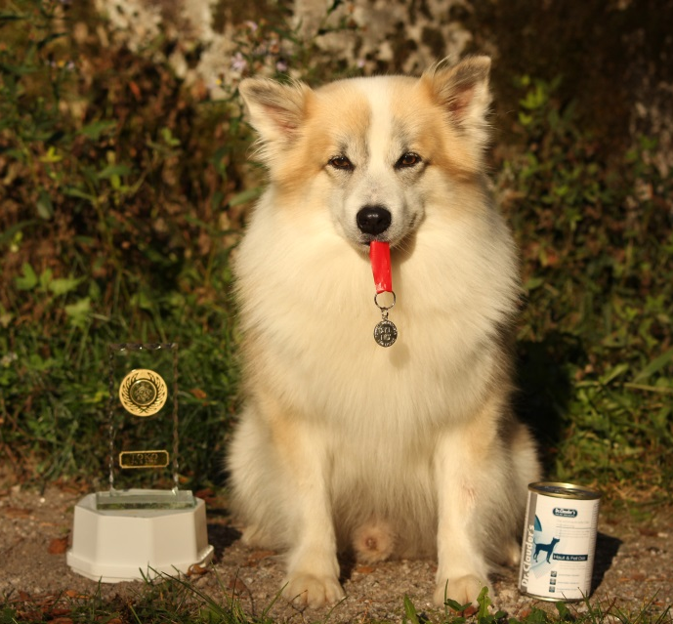
islannainlammaskoira FI&SE&LT MVA
HeW-13 BALTV-14 V-14 TK1 RTK1
SUNNUSTEINS ÍSLANDSLJÓMI

Vuoden 2016 toko-koira on Sunnusteins Íslandsljómi “Jomi”, joka on syntynyt Islannissa 5.6.2012. Epäilen, että tämä titteli olisi mennyt jollekin toiselle koiralle, ellei Turunmaan Kennelyhdistys olisi kysynyt meitä mukaan tokojoukkueeseen. Ensimmäinen vastaukseni oli, ettei Jomi ole vielä valmis. Liikkeet olivat vielä keskeneräisiä, ja etenkin ruutu ihan alkutekijöissään. Kokeeseen oli aikaa noin kolme viikkoa, joten päätin kokeilla mitä saataisiin siinä ajassa tehtyä. Työttömällä kun oli aikaa.

Alkoi kova, lähes päivittäinen treenaaminen. Tuon kolmen viikon aikana oli vain muutama treenitön päivä. Käytiin yhdistyksen koulutuksissa kokeilemassa, että miten liikkeet sujuivat. Etenkin viimeinen koulutuskerta ennen koetta meni huonosti. Se ei sinänsä huolettanut minua, sillä silloin oli todella lämmin päivä. Jomi on koira, joka ei tykkää liian lämpimästä säästä, joten ainakin osaksi liikkeiden huonosta sujumisesta saattoi syyttää säätä.

Omat treenit pidettiin varhain aamulla kun silloin oli viileää. Ne sujuivat pääasiassa hyvin. Vielä kun näytti, että koepäivästä ei tulisi kamalan lämmintä, niin ihan hyvillä mielin lähdin kokeeseen.

Ensimmäinen liike oli liikkeestä istuminen. Koiruus jäi seisomaan, joten nollille meni. Tämä ei sinänsä yllättynyt, sillä jäävät olivat vielä hakusessa.

Sitten oli ruutu. Kun liikkeenohjaaja oli sanonut “käsky”, huomasin, että Jomin pää oli ihan väärään suuntaan. Mitä lie selkänsä takana näki? Noh, ei auttanut, sillä käsky oli käynyt, joten koira oli lähetettävä ruutuun. Sanoin “ruutu”, ja hämmästyin suuresti kun koiruus syöksyi sinne. Loppukin meni hyvin, joten olin iloinen ja helpottunut. Mutta koe jatkui, joten helpotus ei ollut pitkäaikaista.

Jomin tekeminen oli ihan uskomatonta katsottavaa. Teki liikkeet vauhdilla ja innolla. En ollut odottanut ihan sellaista koesuoritusta enkä tiedä, että tulenko sellaista enää koskaan näkemään. Täytyy myöntää, että on harmi, ettei tuota koetta videoitu.

Pisteitä saatiin 286, ja tultiin ensimmäisiksi. Johan oli koe!

Kun koe oli mennyt hyvin, päätin jatkaa liikkeiden ylläpitoa, ja kokeilla, että josko vielä syksyn aikana saataisiin TK2. En varmaan koskaan aiemmin ole treenannut niin paljon kuin treenasin viime kesänä. Paljon hiottiin jääviä kun ne tuntuivat olevan arpapeliä.

Seuraava koe oli yllättäen Vöyrissä kun kaverini tarjosi sinne kyytiä. 21.8.2016 sitten oltiin onneksi pilvisessä Vöyrissä. Kokeemme aikana jopa satoi, mutta se ei haitannut. Hyvä vain, ettei paistanut taivaan täydeltä.

Koe meni ihan hyvin vaikkakin taas oltiin saatu yksi nolla. Tällä kertaa jäävät olivat menneet nappiin, mutta yllättäen herra nollasi noudon. Kun olin heittämässä kapulaa, näin sivusilmin, että koira oli lähdössä perään. Tilanne hämmensi enkä hetkeen tiennyt mitä tehdä. En osannut tehdä muuta kuin heittää kapulan vaikka tiesin, että koira lähtee saman tien perään. Tuohon en ollut törmännyt treeneissä, joten oli yllättävä tilanne. Nouto sinänsä oli hieno, mutta mutta kun ei ollut malttia, niin nollaksi meni.

Nollasta huolimatta saatiin 266 pistettä, ja tultiin kolmanneksi. Koe oli myös islanninlammaskoirien rotumestaruuskoe, ja kun Jomi oli paras islanninlammaskoira, niin tuli myös avoimen luokan rotumestariksi.

Seuraava koe oli 25.8.2016. Sieltäkin saatiin yksi nolla, ja taas herra nollasi eri liikkeen. Yllättäen merkin kierto meni nollille. Luulen sen johtuvan siitä, että kaverini oli tavallaan sen merkin takana. Jomi kun juoksi toistuvasti tötsän ohi. Seuraamisessa koiruus teki jotain ihan omaa, joten tästä ei tullut kovin hyviä pisteitä. Sähläämisestä huolimatta saatiin nipin napin ykköstulos 256,5 pisteellä, ja sijoituttiin toiseksi. Se oli helpotus ajatella, että enää ei tarvinnut treenata, sillä TK2 oli plakkarissa. Vihdoinkin voitiin pitää kunnon treenitauko. Minä olin jo kyllästynyt treenaamiseen.

Voittajan liikkeitä on kokeiltu lähinnä ohjatuissa treeneissä. Itsekseen ei olla juuri treenattu. Loppukesällä tapahtui jotain niin ikävää, että se vei treeni-innon. No, eipä meillä ole mihinkään kiire, sillä tavallaan ollaan meidän “aikataulusta” edellä. Siis jos miettii, että alokkaan liikkeitä nyhvättiin kolmisen vuotta, kun taas avoimen liikkeitä alle vuoden. Ja niin kuin jo alussa totesin, niin en usko, että ilman pyyntöä tulla joukkueeseen olisimme vielä kisanneet avoimessa luokassa. Sen verran hitaasti treenailimme liikkeitä, heh.

Kerrottakoon vielä, että Jomi oli myös islanninlammaskoirien vuoden toko-koira!

VUODEN MEJÄ –KOIRA

lyhytkarvainen mäyräkoiranarttu C.I.B, C.I.E, FI & POHJ MVA DK & SE & NO & EE & LV &LT & BALT & BY MVA, FI & SE JVA, BY MVA SNOOPY FACE ESTORIL

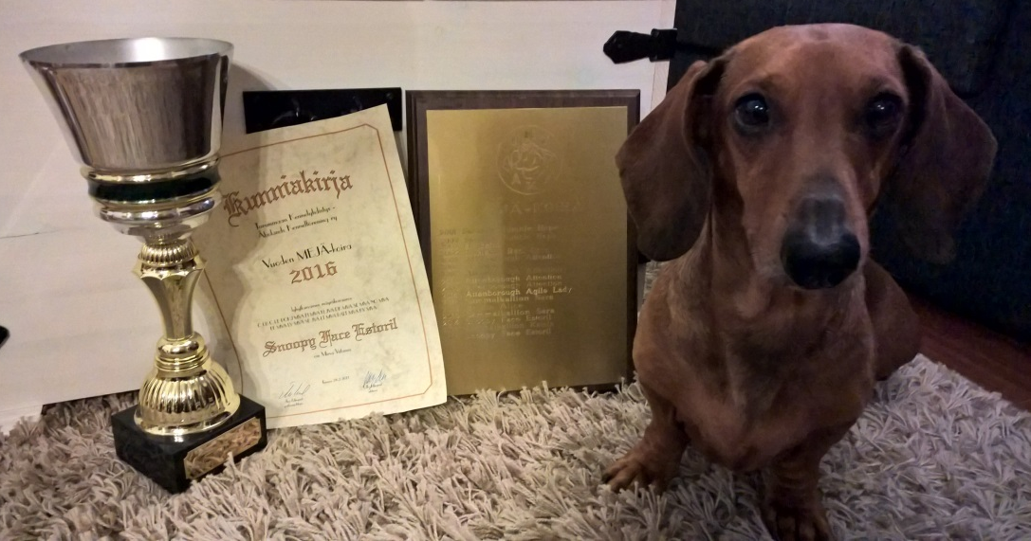

Masa (Snoopy Face Estoril) palkittiin jo toista kertaa Turunmaan Kennelyhdistyksen vuoden MEJÄ-koirana. Pari viime vuotta on mennyt vähemmillä koekäynneillä, kun Masasta tuli ”isoveli” vuonna 2015 ja palvelija ei ole voinut joka viikonloppu vaan harrastaa hänen kanssaan. Masan ei kuitenkaan onneksi tarvinnut kokonaan luopua rakkaasta harrastuksestaan, josta nauttii täysin siemauksin ja Masa onkin hoitanut kunnialla lähes joka kokeen, mihin on päässyt.
Vaikka koeviikonloppuja on nyt ollut harvemmin, kummasti Masa vaistoaa ne viikonloput, jolloin pääsee ”töihin”. Muuten niin aamu-uninen koira on tikkana ylhäällä, vaikka kello soisi mihin aikaan.
Masa saavuttaa maaliskuun lopulla veteraani-iän, mutta toivon hänellä olevan vielä kesiä jäljellä nuuskuttelun parissa. Varmaan tulee myös pyörähdettyä jokunen Baltian maan näyttely. Näyttelyt eivät tosin ole Masan mielestä yhtä kivoja kuin mejäily. Kuitenkin kunnialla hoitaa myös sen puolen.
Mukavaa kesän odotusta kaikille ja jäljestysiloa toivottelevat Mirva ja Masa
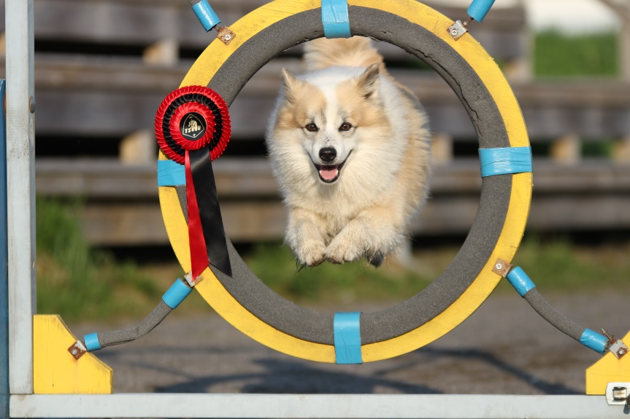
VUODEN AGILITY-KOIRA
islannainlammaskoira FI&SE&LT MVA
HeW-13 BALTV-14 V-14 TK1 RTK1
SUNNUSTEINS ÍSLANDSLJÓMI

Vuoden 2016 agilitykoira Sunnusteins Íslandsljómi “Jomi” on syntynyt Islannissa 5.6.2012. Kun pääsin ensimmäisen kerran käymään Islannissa, niin en voinut olla tuomatta Islannista islanninlammaskoiraa!

Jomin agilityura alkoi helmikuussa 2014 kun olin aikani katsellut pihalla juoksemista rakastavaa, nopeita käännöksiä tekevää ja pienistä väleistä puikkelehtivaa koiruutta. Pakkohan sitä oli lähteä kokeilemaan lajia, ja muutaman kuukauden jonotuksen jälkeen saatiin peruutuspaikka alkeiskurssille. Minulla ei ollut tähtäimessä mitään tiettyä seuraa vaan sinne mentiin, johon ensimmäiseksi päästiin. Näin meistä tuli Turun Seudun Agilityurheilijoiden jäseniä.

Alkeiskurssilta jatkettiin jatkokurssille kun Jomi tykkäsi lajista ja osoitti loistavia agilitykoiran taipumuksia. Välillä kaikki sujui heti niin hyvin, että tuli olo, että Jomiin oli jo valmiiksi ohjelmoitu agilityjutut. Alusta asti Jomi on irronnut, ja lukenut minua tosi hyvin sekä oppinut asiat nopeasti.

Kurssien jälkeen oltiin hetki omillamme kun ei ollut heti ryhmäpaikkaa saatavilla. Muutaman kuukauden jonottamisen jälkeen löytyi ryhmä, johon mahduttiin. Juuri noihin aikoihin hallissa tehtiin iso remontti, joten vaikka oli myöhäinen syksy, niin treenit pidettiin ulkona. En ollut asiasta kovin ilahtunut, sillä kenttien vieressä menee autotie, ja tien puoleista reunaa ei ollut mitenkään aidattu. Ainoastaan nurmikumpare oli näkösuojana ja esteenä tielle. Senhän yli koira menee tosi nopeasti niin halutessaan. Vaikka Jomi olikin osoittanut loistavia agilitykoiran ominaisuuksia, niin oli olemassa yksi ongelma: sosiaalisena pikkupoikana herra tuppasi lähteä radalta moikkaamaan kavereita. Jomin onni oli se, ettei sillä ollut taipumusta rähjätä muille koirille, sillä jos näin olisi ollut, agility olisi siihen sitten loppunut.

Muutamassa treenissä käytiin, ja sitten ilmoitin, ettei me tulla ennen kuin treenit siirtyvät sisälle. Minua pelotti liikaa se vieressä menevä tie. En halunnut ottaa sitä riskiä, että Jomi olisi joku kerta juossut tielle.

Sitten kun päästiin treenaamaan sisälle, siellä odottivat aidatut kentät täysin uudistetussa hallissa. Mutta vikkelää pikkupoikaa eivät aidatkaan pidätelleet vaan yllättävän näppärästi se kykeni livahtamaan aidan ali niin halutessaan. Toki välillä Jomi teki agilityäkin, ja silloin kun näin oli, niin hyvin meni, mutta muut koirat myös vetivät puoleensa.

Onneksi karkailu saatiin nopeasti kuriin. Muutaman kerran kun käytettiin kolinapurkkia, niin siihen loppuivat karkailut. Yllätyin miten helposti vaikea ongelma saatiin kuriin.

Aikamme saatiin treenata rauhassa, ja sitten alkoi kouluttaja puhumaan kisaamisesta vuoden 2015 aikana. Alkuun harvakseltaan, mutta pian oltiin siinä tilanteessa, että treenit päättyivät aina kysymykseen, että koska me mennään kisoihin. Vastasin, että en tunne olevani valmis, mutta aina ihana ja mukava kouluttajamme muisti kysyä asiaa treenien päätteeksi.

Tammikuussa 2016 Jomi mitattiin mediksi. Se oli syy riemuita, että voitiin unohtaa maksien järjettömät hyppykorkeudet. Jomi kun on vähän alle 43 cm, niin sen olisi saattanut joku toinen tuomari tulkita maksiksi. Onneksi näin ei ollut eikä sitten tarvinnut miettiä, että jätetäänkö viralliset kisat kokonaan kokematta, sillä mielestäni on tyhmää, että 43 cm korkea koira joutuu hyppäämään pahimmillaan 65 cm korkeita esteitä. Vaikka koira pääsisi yli, niin mielestäni se ei pidemmän päälle ole kovin terveellistä.

Kouluttajan sinnikkyys palkittiin helmikuussa 2016 kun osallistuimme agilityn epävirallisiin kisoihin. Jännitti todella paljon ja taidettiin saada pari väärää rataa aikaiseksi. Vaikka se oli kamalaa, niin jatkettiin “epiksissä” käymistä. Lähellämme on kaksi agilityhallia, joten parit “epikset” tuli kuussa käytyä. Muutaman kerran jälkeen mölliradat alkoivat johtaa palkintopallille. Avoimien ratojen kisoissa menestys oli vaihtelevaa.

Kouluttajamme ei ollut kauaa tyytyväinen “epistelyyn” vaan kohta halusi, että mentäisiin virallisiin kisoihin. Se ei ollut helppo päätös ilmoittaa Jomi ensimmäisiin virallisiin kisoihin toukokuussa. 21.5.2016. Jännitti ihan kamalasti kun ajattelin, että edessä oli neljä virallista kisaa. Kaikista neljästä radasta saatiin nollatulos. En osannut tulkita agilitytuloksia, joten neljäs rata mentiin turhaan. Kisajärjestäjät eivät ehtineet informoida asiasta ennen rataa vaan vasta radan jälkeen kuulin, että kolmannen nollan jälkeen oltiin noustu kakkosluokkaan! Siis ei tarvittu kuin kolme kisaa ja sitten oli ykkösluokka historiaa.

Kakkosluokan kisoja ollaan käyty muutaman kerran kokeilemassa, mutta radat ovat minulle liian haasteellisia. Jostain syystä etenkin takaakierrot hirvittävät minua suuresti. Kouluttajan mukaan Jomi kyllä olisi jo valmis. No, oli miten oli, niin nyt ovat kisat olleet jäissä viime elokuusta lähtien. Silloin tapahtui jotain niin ikävää, että treenaaminenkin jäi pois. Nyt ensin pitäisi saada treeni-into takaisin ennen kuin voi

VUODEN MONITOIMIKOIRA

islannainlammaskoira FI&SE&LT MVA HeW-13 BALTV-14 V-14 TK1 RTK1 SUNNUSTEINS ÍSLANDSLJÓM
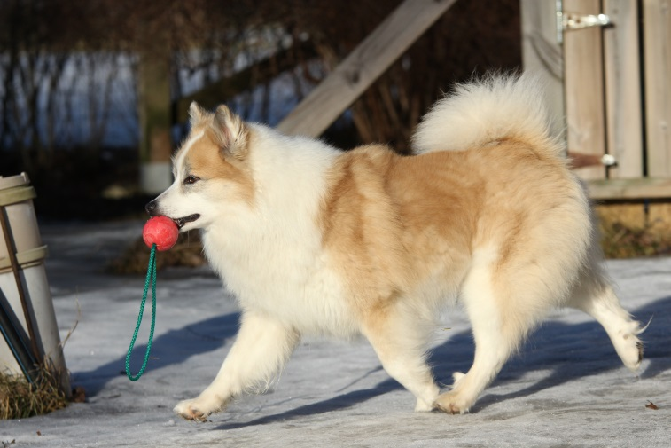
Toisaalta lehdessä Sunnusteins Íslandsljómi “Jomi” on tullut tutuksi agilityn ja tokon saralta. Kun Jomi on sen verran kiva pikkupoika, ettei se rähjää muille uroksille, niin sen kanssa on tullut lähdettyä kokeilemaan eri harrastuksia. Tämän lisäksi koiruus on erittäin innokas tekemään juttuja, niin mukavahan tällaisen koiran kanssa on harrastaa.

Agilityn ja tokon lisäksi Jomi on kisannut rally-tokossa. Alokasluokka on menty läpi ja kerran on kokeiltu avointa luokkaa, josta saatiin 97 / 100 pistettä. Rallyn tuloksia ei monitoimikoirakisassa huomioida, joten kolmannet tulokset tulevat näyttelystä. Viime vuonna käytiin vain muutamassa näyttelyssä. Osin siksi kun minulla ei ole autoa ja VR on vähentänyt junavuoroja sen verran reippaasti, että on entistä hankalampaa päästä julkisilla kulkuvälineillä näyttelyihin. Ja onhan se aikakin välillä kortilla kun on noita muitakin harrastuksia.

Yleensä Jomi saa näyttelystä vähintään ERI ja SA:n. Usein myös on sijoittunut paras uros kehässä. Joskus myös ropsahtaa ROP. Jomi on urokseksi vähän pieni (agilityä ajatellen hyvä juttu), sen pää voisi olla maskuliinisempi ja karva vähän karkeampaa. Nuo ovat Jomin “viat”, joten jos tuomari painottaa jotakin noista asioista, ja jollakin kehässä olevalla uroksella ne ovat parempia, niin sitten tietenkin se toinen voittaa.

Viime vuonna käytiin kuudessa näyttelyssä. Yhdestä saatiin ROP, kolmesta PU2, yhdestä PU3 ja yhdestä ERI. Että tälläkin saralla pikkupoika näyttää pärjäävän ihan kivasti.

On tämä FI MVA SE MVA LT MVA HeW-13 BALTV-14 V-14 TK2 RTK1 AGI1 Sunnusteins Íslandsljómi melkoinen koiramaailman lottovoitto: kiva luonne, innokas tekemään juttuja, ja hyvät terveystulokset. Jos pikku-ukko joskus saa pentuja, niin pitää vakavasti harkita, että ottaisinko yhden...

VUODEN ALOITTELEVA TOKO-KOIRA

islannainlammaskoira FI MVA TK1 RTK2 STJARNI
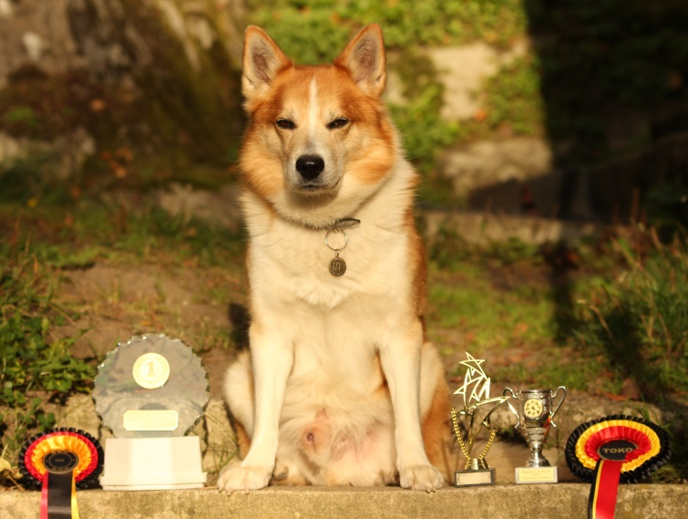
“Mitä jos ilmoittaisit Ticonkin islanninlammaskoirien tokon rotumestikseen?” Oltiin matkalla erikoisnäyttelystä kotiin kun kuulin tuon yllättävän kysymyksen kaverini suusta. Alkuhämmennyksen jälkeen aloin pohtia, että miten Ticolla saattaisi liikkeet sujua. Kyseessä oli koira, jonka kanssa oli joskus vuosia sitten käyty toko-treeneissä, mutta sen jälkeen ei juurikaan oltu treenattu kuin silloin tällöin hupimielessä välittämättä siitä, että menivätkö liikkeet millilleen oikein. Kunhan vaan puuhasteltiin jotain ajankuluksi – silloin joskus kun maltoin tehdä hallilla muutakin kuin agilityä.

Ticolla oli tokosta kisakokemusta yhden möllikisan verran. Siellä herra haukkui paljon liikkeiden välissä. Silti tuli voitto kun meiltä ei mennyt yhtään liikettä nollille, kuten muille kisaajille oli käynyt. Ticon haukkuminen ei kuitenkaan ollut se syy, ettei sen enempää jatkettu kisaamista. Tico ei ole mitenkään paha rähjääjä, mutta saattaa vähän pöristä muille uroksille, joten en uskaltanut ns. päästää hihnasta irti. Toko-kouluttaja kyllä usutti kisaamaan, mutta en uskaltanut.

Kaverilta kuulin, että tokon rotumestaruudet ratkottaisiin aidatulla kentällä, joten jos Tico jostain syystä saisi päähänsä lähteä karkuun, niin ei se pääsisi toisten koirien luo. Rotumestaruuskisoihin kun olin jo toisen koirani kanssa menossa, niin seuraavana päivänä kokeilin, että miten Ticolta sujuisi alokasluokan liikkeet. Suurin osa liikkeistä sujui yllättävän hyvin. Kapulan pito tarvitsi lisätreeniä kun sitä ei oltu koskaan harjoiteltu, mutta noutamista oli tehty, joten Ticolle ei ollut ihan outoa pitää jotain suussaan. Ja vuosien saatossa seuraaminen oli päässyt leviämään, mutta mitäs siitä. Päätin lähteä rotumestaruuksiin hakemaan ensisijaisesti hiljaista suoritusta.

Oli noin kolme viikkoa aikaa treenata ennen koetta ja usein kävin koirieni kanssa hallilla treenaamassa. Sitten 21.8.2016 löysimme itsemme Vöyristä. Oli pilvistä ja ajoittain satoi vettä, mutta ei onneksi meidän suorituksen aikana, sillä Tico on sen verran “herra sokerinen”, ettei välttämättä olisi mennyt makaamaan märkään maahan.

Kokeen jälkeen poistuin tyytyväisenä kehästä, ja iloitsin kaverilleni, että Tico oli ollut hiljaa! Muutenkin herra oli ollut oikein hieno ja ei ollut yrittänyt lähteä minnekään. Tavoite oli täytetty, joten oli syytä iloita.

Minulla on tapana, etten katso pisteitä, vaan odottelen kisakirjojen jakoon asti omaa tulosta. Kokeen aikana keskityn vain koiraan, joten minulla ei ollut mitään käsitystä pisteistä. Loppujen lopuksi kävi niin, että Tico sai 172 pistettä, tuli toiseksi, ja oli alokasluokan rotumestari! Ensimmäiseksi tullut koira oli muun rotuinen, joten siksi Tico tuli rotumestariksi vaikka oli “vasta” toinen. En olisi ikinä uskonut, että koe olisi mennyt noin hyvin. Rotumestariksi olin veikannut paikallista koiraa, jolla oli ns. kotikenttäetu, eli mahdollisuus käydä treenamassa kentällä.

Kun koe oli mennyt noin hyvin, niin heti kun illalla olin päässyt kotiin, ilmoitin Ticon kahteen toko-kokeeseen. Nämä kokeet olivat syyskuussa, ja niistä saatiin pisteet 182,5 (1. sija) ja 179 (1. sija), eli hyvin meni ja TK1 oli saavutettu.

Viralliselta nimeltään Tico on Stjarni. Herra on syntynyt 29.4.2006, joten kohta papparainen on 11 vuotta. Ikä ei kokeissa näkynyt vaan iloista hännänheiluttajaa olisi voinut helposti luulla jopa puolet nuoremmaksi. Näin tuomarit kommentoivat kuullessaan Ticon iän. Tico on ollut varsin energinen tapaus koko ikänsä. Oikeastaan voisi sanoa, että virtaa on ollut liikaa, ja nyt sitä alkaa olla sopivasti niin, ettei kaikki mene pelkäksi sähläämiseksi liiallisen innokkuuden vuoksi.

Tokon lisäksi Tico on kisannut rally-tokossa alokas- ja avoimen luokan läpi. Rallyn voittajaluokassa koiran pitää osata liikkeitä oikeallakin puolella, joten jää nähtäväksi, että vieläkö veteraani pystyy oppimaan sen vaikka onkin “ollut koko ikänsä vasemmalla puolella”. Tokon avoimen luokan suhteen en ole vielä tehnyt päätöstä. Siinä on monta liikettä, että en tiedä, että mahtaisiko se olla liian raskas Ticolle. Intoa ja energiaa siltä vielä löytyy, mutta herra myös väsyy helpommin. Sen näyttää vain aika, että vieläkö tätä iloista hännänheiluttajaa nähdään toko-kentillä.

VUODEN JUNIORILUOKAN NÄYTTELYKOIRA

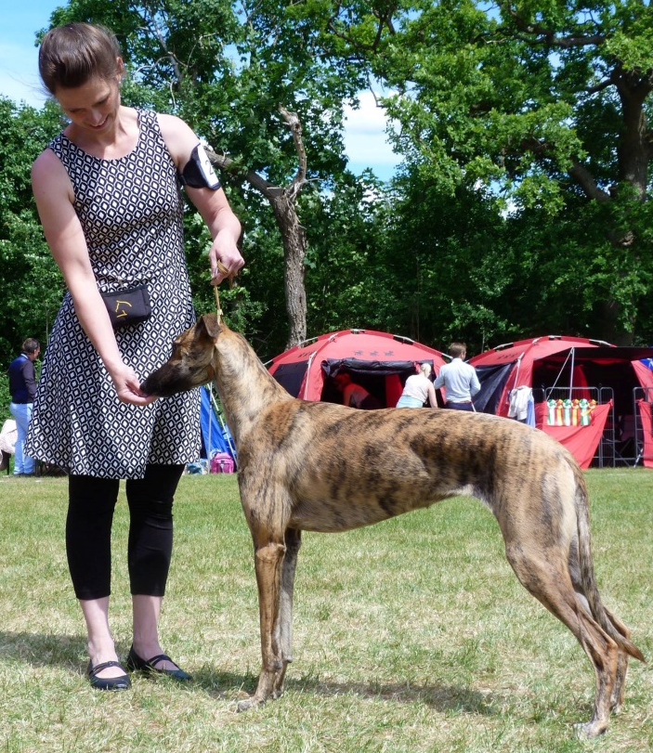
unkarinvinttikoira ETELÖZI-NYÚLÁSZ GRÉTA

Kun meillä loppukesästä 2015 oli koiranpaikka vapaana, pohdin monia rotuvaihtoehtoja. Olen harrastanut vinttikoiralajeja rhodesiankoirilla yli 15 vuotta, joten vinttikoiraoikeudet omaava rotu oli ehdottomasti kiinnostavin. Yhtenä ehdokkaana oli unkarinvinttikoira.
Unkarinvinttikoiria on suomessa vain noin 60 koiraa, joten oletin joutuvani odottamaan pentua jopa useamman vuoden. Se ei sinänsä haitanut minua, koska olen tottunut odottamaan koiraa juuri haluamastani yhdistelmästä vaikka sitten pidemmänkin aikaa. Otin yhteyttä suomalaiseen kasvattajaan ja kyselin hänen tulevista pentuesuunnitelmista. Hänelle ei ollut pentuetta tulossa, mutta kertoi Kuva: Maiju Syrjälä
Unkariin syntyvän muutaman kuukauden päästä
kiinnostavan pentueen ja että hän voisi kysellä olisiko sieltä mahdollista varata narttua. Tästä pentueesta oli kuitenkin jo niin monta varausta, ettei kasvattaja uskaltanut siitä minulle narttua luvata, mutta hän tiesi Unkarin maaseudulla olevan mielenkiintoinen kuuden viikon ikäinen pentue, josta hän taas puolestaan voisi kysellä lisää jos meitä kiinnostaisi.
Kävi ilmi, että tässä kyseisessä pentueessa molemmat vanhemmat olivat käytännön metsästyskoiria vailla FCI papereita. Unkarinvinttikoirilla oli kuitenkin kyseisenä vuonna rotukirjat vuoden auki, jotta rotuun oli mahdollista ottaa ”maatiaiskoiria” eli rekisteröimättömiä metsästyskoiria. Vanhemmat oli tarkoitus pyrkiä hyväksyttämään FCI rekisteriin, jolloin pentujenkin rekisteröinti olisi mahdollista.
Sain kasan valokuvia pennuista leikkimässä maatilan pihalla ja pari kuvaa vanhemmista. Kuten sanoin, olen tottunut ottamaan koirani tarkkaan harkituista yhdistelmistä, pohdituista suvuista ja vielä pennun tarkkaan valiten. Nyt tarjolla olisi ”suvuton” maatiainen maalta, jonka rekisteröintikään ei ollut aivan varmaa. Ihastuin kuitenkin yhden pennun elekieleen toisten koirien ja ihmisten seurassa ja päätin tehdä jotain aivan vastoin omia periaatteitani, ottaisin tuon brindlen maatiaisen silläkin riskillä, ettei se koskaan saisi papereita.
Olin varautunut vuosienkin odotukseen, mutta noin kuukausi ensimmäisestä tiedustelusta olin Helsinki-Vantaalla vastassa boksia, josta minua napitti kaksi pientä silmää hyvin itsevarmalla asenteella. Pohdin viimeisen viikon ennen pennun tuloa, olinko tekemässä suurta virhettä kun otin koiran näin puhtaasti tunteella. Kaikki epäröinti haihtui kuitenkin nähdessäni pennun. Pentu oli erotettu sisaruksistaan, matkustanut kaksi vuorokautta eri kulkuvälineillä Suomeen ja kaikesta tästä huolimatta, otti kaiken pyörityksen täysin tyynesti.
Viikon vielä jännitimme rekisteröintiä. Kuiskun vanhemmat kävivät Unkarissa tuomarilla tarkistettavana ja saivat hyväksynnän. Rekisteröinti voitiin siis aloittaa. Papereita jouduimme kuitenkin vielä odottamaan yli 6kk, joten Kuisku oli lähes 9kk saadessaan vihdoin ”rotukoiran” tittelin.
Kuisku tuli minulle puhtaasti harrastuskoiraksi ja sanoinkin, että minulle riittäisi näyttelyistä H. Siis se mettämiehen serti. Kuisku on kuitenkin loistava matkustaja. Itsevarma, helppo, stressaamaton, kaikkien koirien ja ihmisten kaveri. Niinpä päätimme kokeilla ensin pari näyttelyä, kun ikäkään ei vielä riittänyt vinttikoiralajeihin. Yllätyksekseni Kuisku on ollut tasaisesti lähes kaikkien tuomareiden mieleen. Suurta näyttelytähteä siitä ei koskaan tule, mutta hieman enemmän taisin saada, kuin sen H:n koiran.

Kuva Sirpa Saari

